**Использование представлений**

**CREATE VIEW view1 AS**

**SELECT vozrast,sredniay,procent, kol_vo_sotrudnikov**

**FROM vozrast**

**Это представление выводит информацию о возрасте ,средней зарплате,проценте сотрудников,и количестве сотрудников**

**Из таблицы возраст**

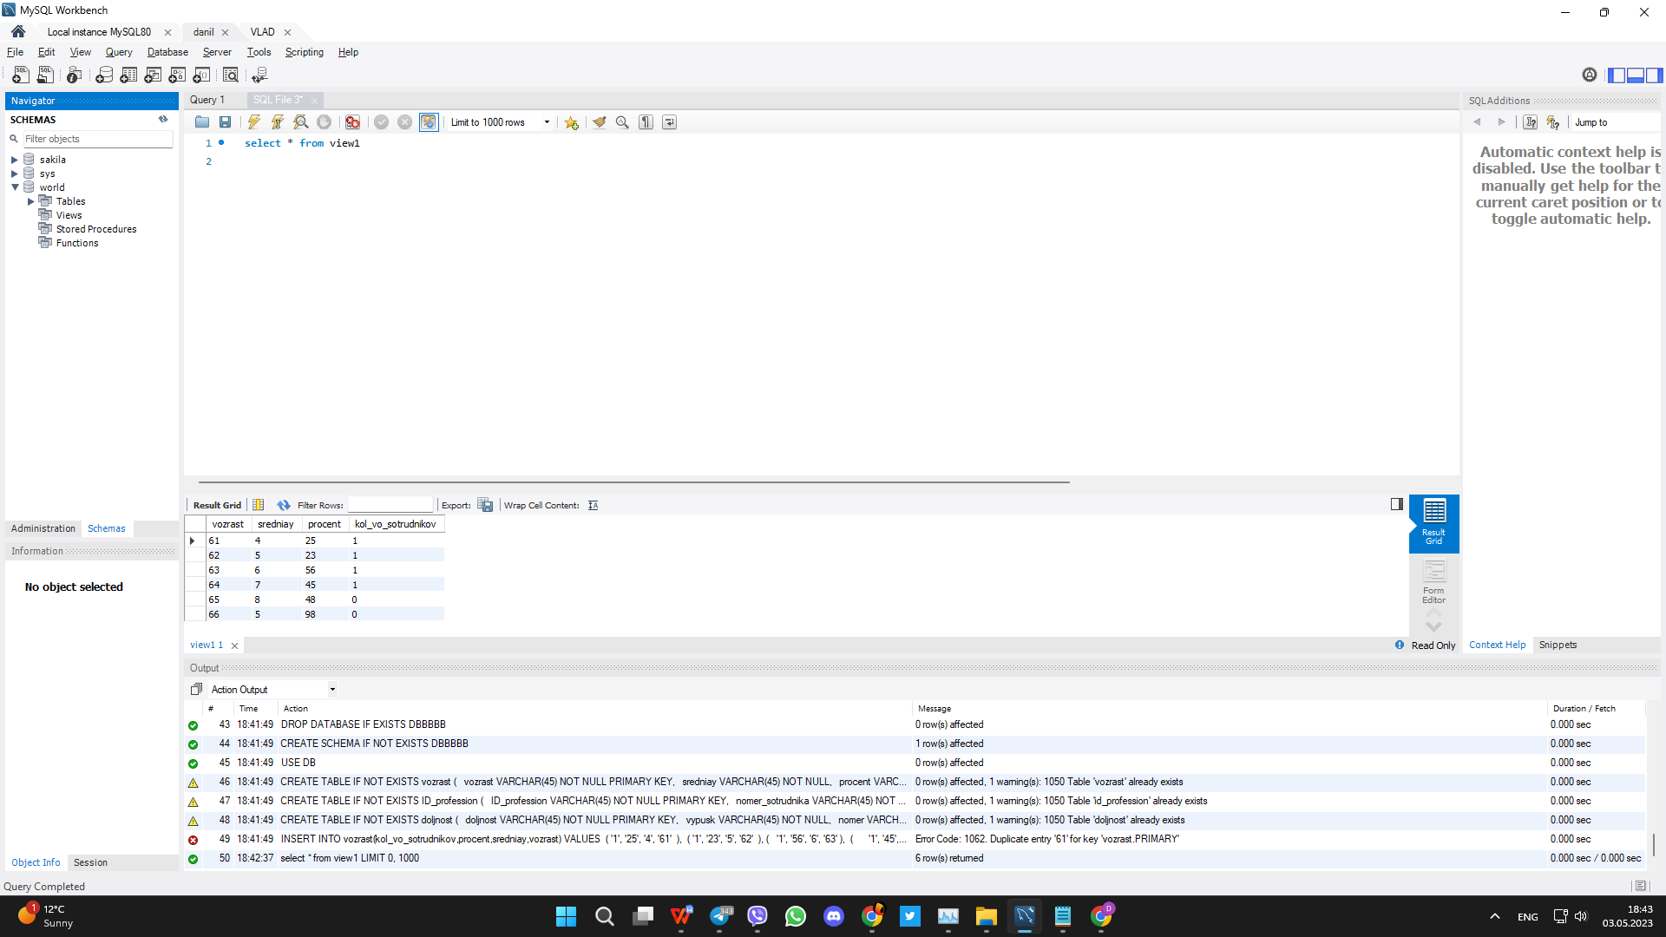

**Таблица 2:**

**CREATE VIEW view2 AS**

**SELECT imia_studenta,sroc_obucheniya, nomer_stud_bileta,strana ,nomer_gr**

**FROM student**

**Это представление выводит информацию о номере студенческого билета ,стране ,номере группы**

**Из таблицы студент**

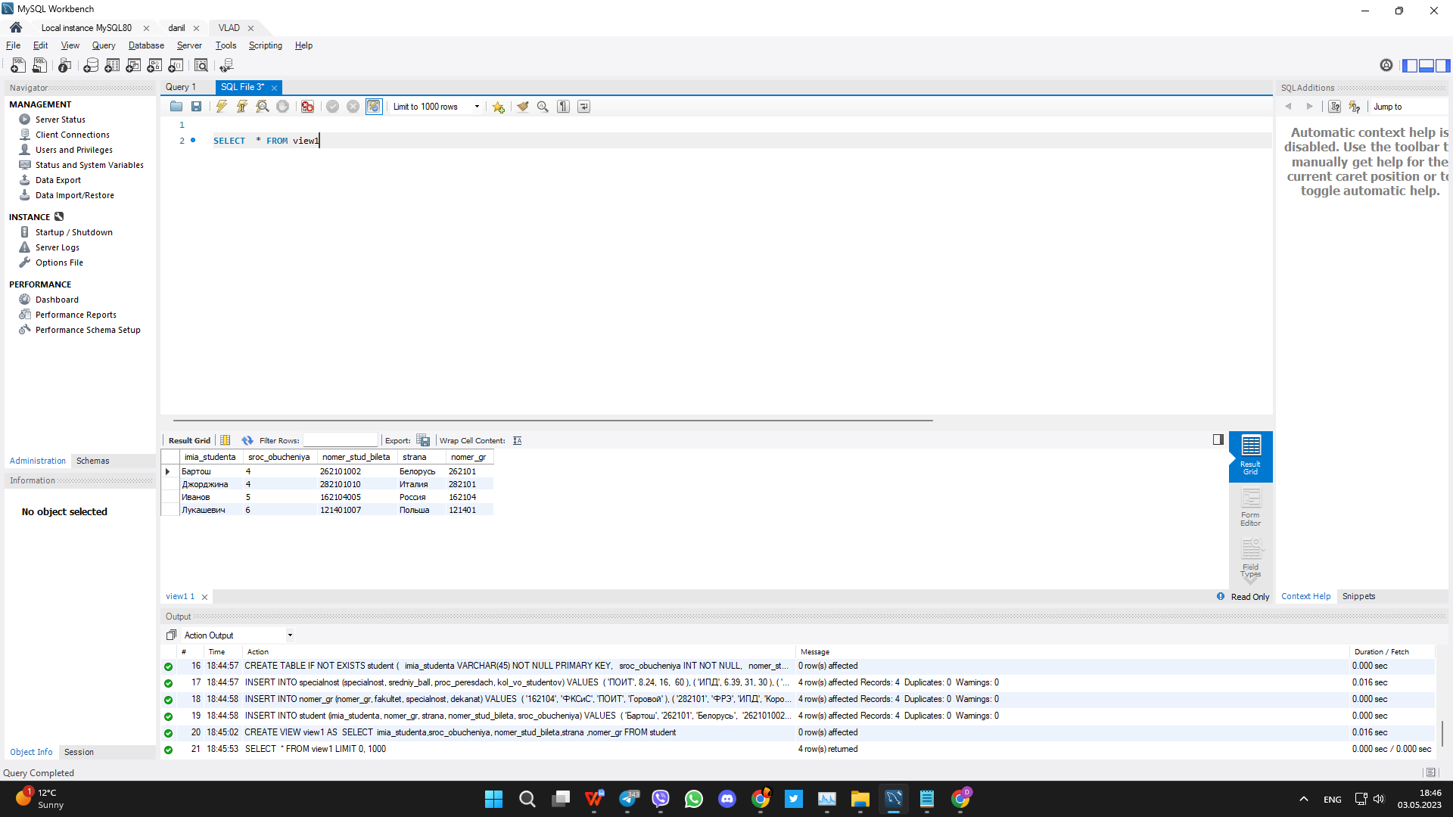

**Таблица 3:**

**CREATE VIEW view3 AS**

**SELECT vera,rasprostranenost,posledovateli, data_osnovania**

**FROM vera**

**Это представление выводит информацию о вере ,распространённости этой веры ,последователях этой веры ,и дате основания этой веры**

**Из таблицы вера**

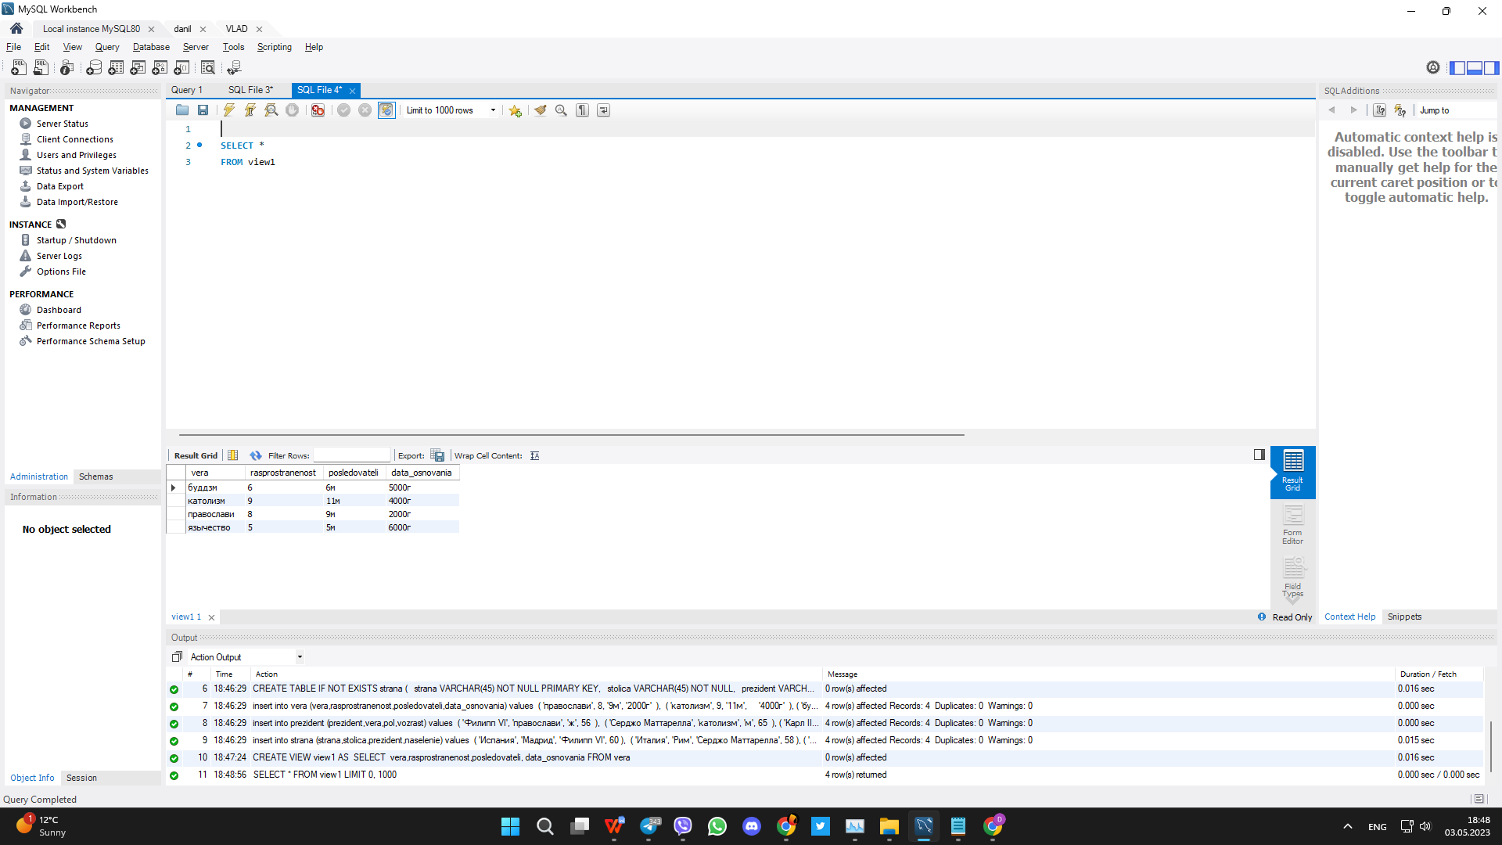

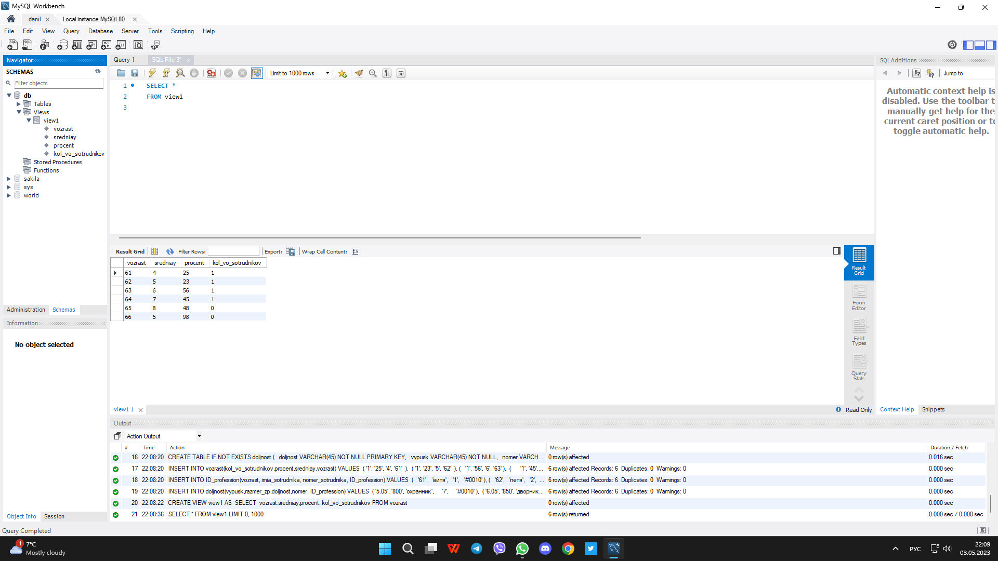

**CREATE VIEW view4 AS**

**SELECT nomer_gr,**

**dekanat,**

**specialnost,**

**fakultet**

**FROM nomer_gr**

**Это представление выводит информацию о номере группы ,деканате, специальности,факультете**

**Из таблицы фаукультет**

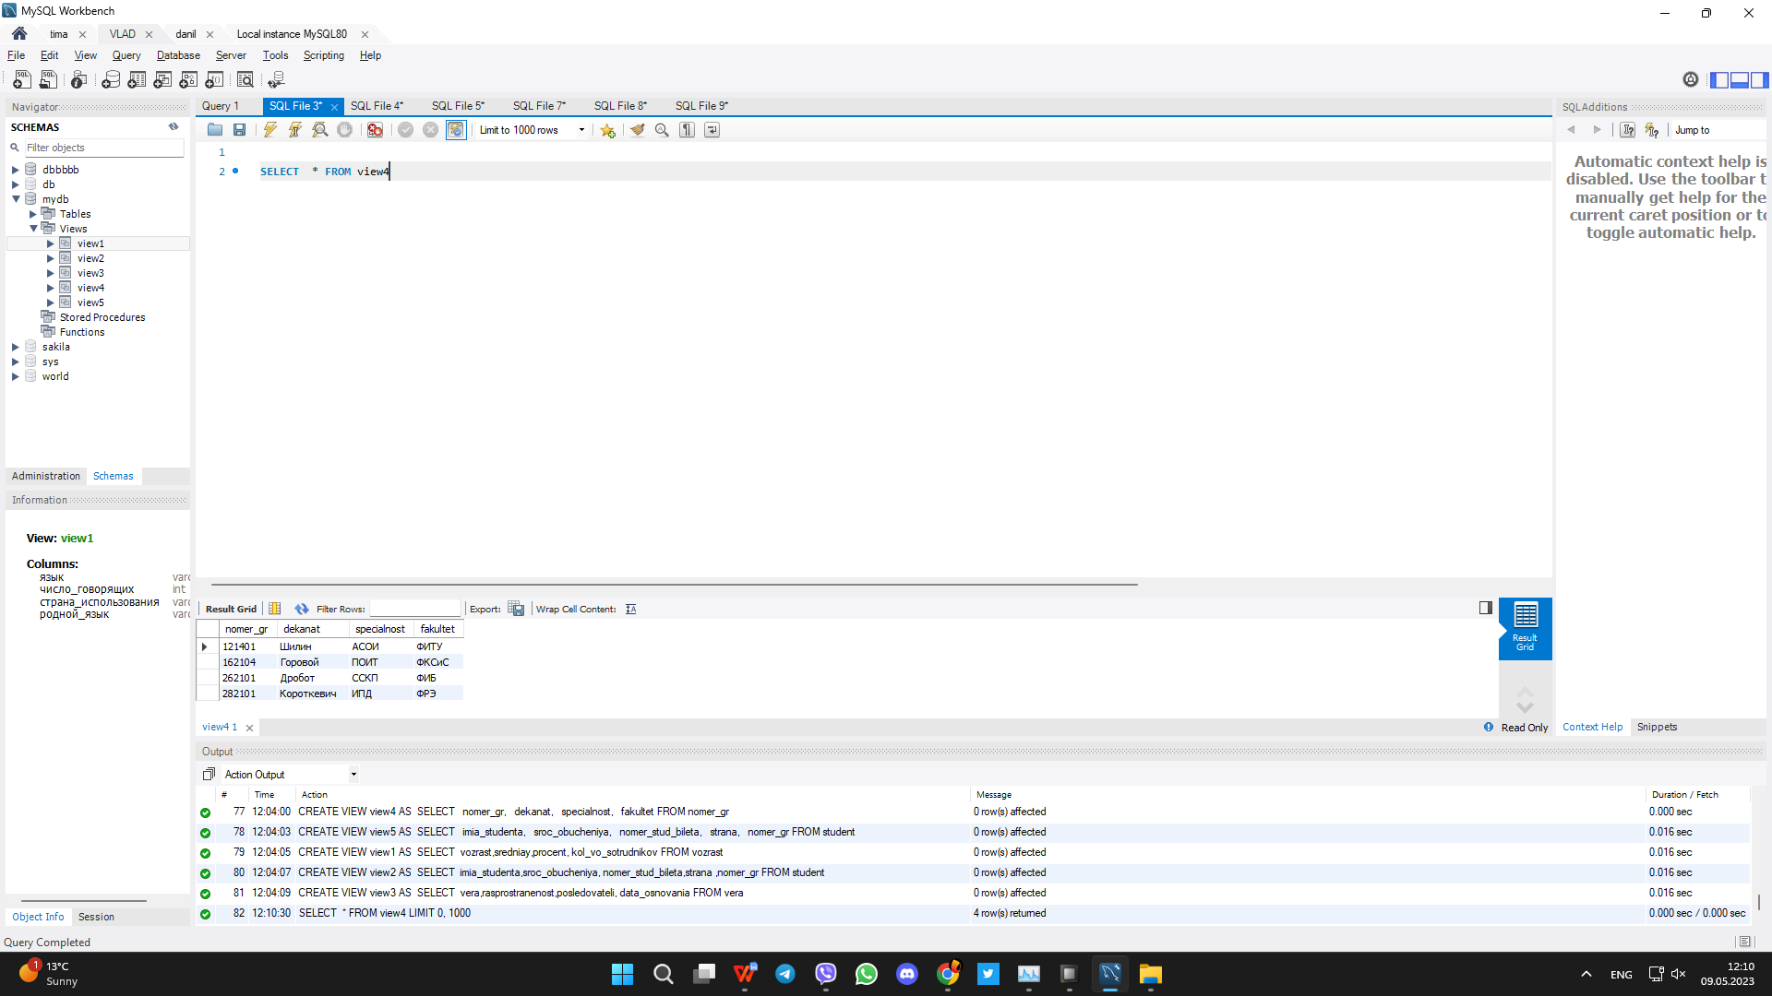

**CREATE VIEW view5 AS**

**SELECT doljnost ,**

**vypusk ,**

**nomer ,**

**ID_profession ,**

**razmer_zp**

**FROM doljnost**

**Это представление выводит информацию о должности сотрудника ,выпуске,номере сотрудника, ид професии сотрудника,размере ЗП сотрудника**

**Из таблицы должность**

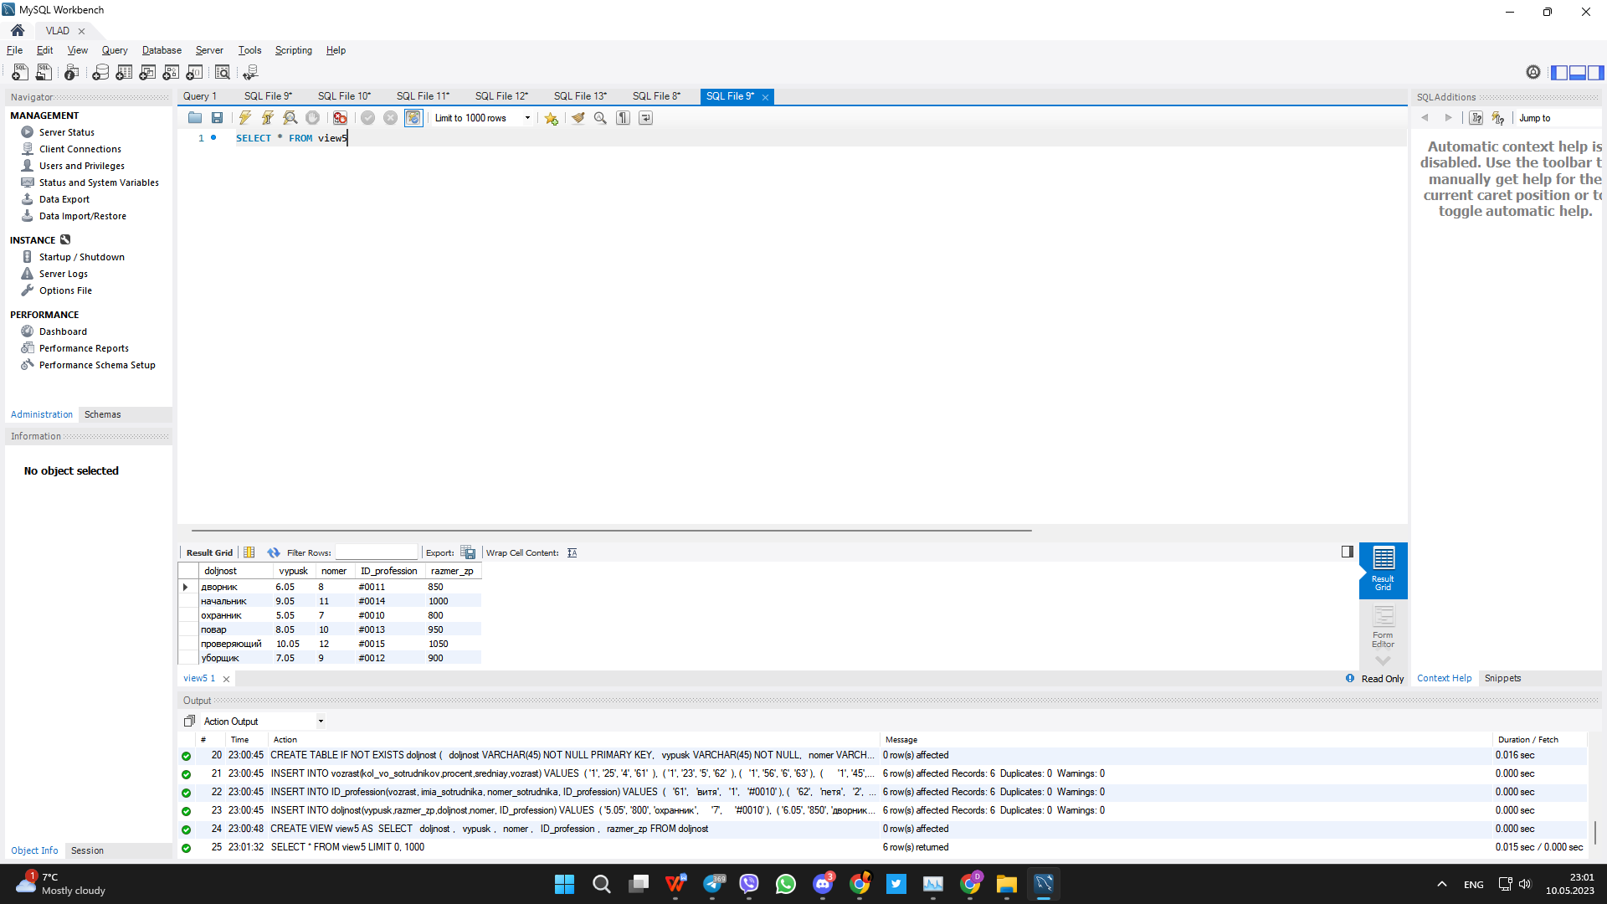

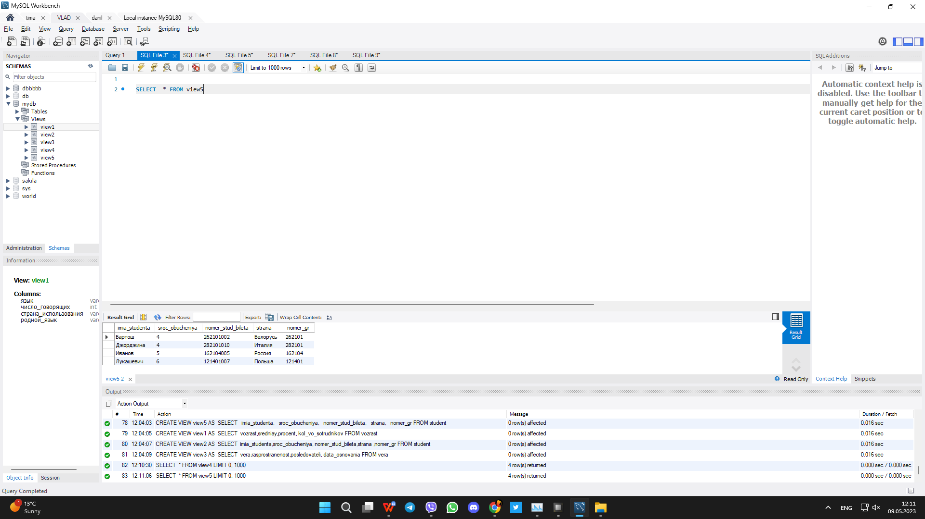

мы изучили представления, их создание и модифицирование, комбинирование предикатов представлений и основных запросов в них, создание групповых представлений на языке SQL/MySql.